–PRESSEMELDUNG–

Centric bleibt im Geschäftsjahr 2020 auf Wachstumskurs
Im deutschsprachigen Raum hat die Centric IT Solutions GmbH auch unter Corona-Bedingungen ihr Geschäft rund um SAP HCM weiter ausbauen können.

Essen, 4. November 2021: Der internationale IT-Dienstleister Centric hat jetzt seinen Jahresbericht für das Geschäftsjahr 2020 veröffentlicht. Die Auswirkungen der Corona-Pandemie auf den Geschäftsbetrieb waren zwar spürbar, Centric konnte aber seinen Gewinn gegenüber dem Vorjahr sogar deutlich steigern. Dazu beigetragen haben die deutschen Tochterunternehmen Centric IT Solutions und Centric Cloud Solutions durch deren Konzentration auf das Kerngeschäft SAP HCM Add On Tools und den weiteren Ausbau von Cloud-Modellen.

Die Umsatzerlöse von Centric beliefen sich in 2020 auf 437 Millionen Euro. Auf einer soliden strategischen Basis wuchs der Nettogewinn von 9,6 Millionen in 2019 auf 14 Millionen Euro und damit um über 40 Prozent. Gründe für den Umsatzrückgang waren die Corona-bedingte vorübergehend geringere Nachfrage sowie aufgeschobene Investitionen der Kunden. Das vergangene Geschäftsjahr wurde insbesondere genutzt, um wichtige Weichenstellungen in Richtung einer zukunftssicheren neuen Organisation vorzunehmen, zudem wurden beträchtliche Investitionen getätigt.

Centric Deutschland mit klarem Fokus
Die deutsche Centric IT Solutions GmbH hat im Geschäftsjahr 2020 weitere Centric-Produkte an SuccessFactors angebunden. Die strategische Geschäftsausrichtung liegt nun vollständig auf dem erfolgreichen Kerngeschäft der SAP HCM Add On Tools; in diesem Zuge wurde die Business Unit JDE Oracle an die Firma Steltix verkauft. „Im DACH-Bereich gehören wir mit über 400 Bestandskunden aus allen Branchen inzwischen zu den führenden Anbietern von Audit & Compliance Software für SAP HCM“, erklärt Steven Wernike, Geschäftsführer der Centric IT Solutions GmbH. Der Ausbau des Cloud-Geschäfts obliegt der im Juni 2020 gegründete Centric Cloud Solutions GmbH mit den Geschäftsführern Steven Wernike, Gerard Sanderink und Jens-Peter Hess. Sie entwickelt neue Lösungen rund um SAP HCM und SuccessFactors und wird auch die bewährten Produkte der Centric IT Solutions GmbH im Cloud Umfeld etablieren.

Centric International mit neuer Führung
Centric ist finanziell stabil durch eine 43 Prozent hohe Eigenmittelausstattung (Solvabilität), liquide und ohne Fremdkapital in der Bilanz. Dadurch war das Unternehmen 2020 nicht auf staatliche Corona-Unterstützungsprogramme angewiesen. Die gute Geschäftsentwicklung im Krisenjahr fiel in die Zeit eines personellen Umbruchs im Management. Mit Henny Luijrink (CEO), Patrick Rosengarten (CFO) und Louis Luijten (nicht geschäftsführendes Mitglied) traten 2020 drei neue Vorstandsmitglieder ihr Amt an. Mit Wirkung vom 1. August 2021 wurde Johan Taams zum CEO und Mitglied des Verwaltungsrats ernannt. Er tritt die Nachfolge von Henny Luijrink an, der in diesem Jahr in den Ruhestand geht. Der Wechsel im Management schafft eine stabile Basis für die Zukunft: Centric begann in wichtige Zukunftsprojekte zu investieren, wie in eine Neubewertung der Strategie ein neues CRM-System und eine enge Partnerschaft mit Microsoft im Bereich Cloud.

In den kommenden Jahren wird sich Centric noch stärker auf Prozesse und Systeme in seinen Kernmärkten Öffentlicher Sektor, Einzelhandel und Finanzdienstleister konzentrieren. Johan Taams: „Tiefgreifendes Wissen über unsere Zielmärkte, deren Prozesse und unsere Kunden zeichnen Centric aus. Hinzu kommt das heute erforderliche Know-how für neue Entwicklungen wie Data Science, Virtual Reality und die aktuellen Trends in der Informationssicherheit.“
3.617 Zeichen (inkl. Leerzeichen)

Info Link Weitere Informationen und der Jahresbericht 2020 sind erhältlich unter:

https://www.centric.eu/de/news/centric-completes-fiscal-year-2020-positive-performance/

Datei-Service
Alle Text- und Bilddateien stehen Ihnen honorarfrei in druckfähiger Qualität zur Verfügung, bitte fragen Sie diese gerne an unter contact@c-united.com
Datei 1: Logo Centric

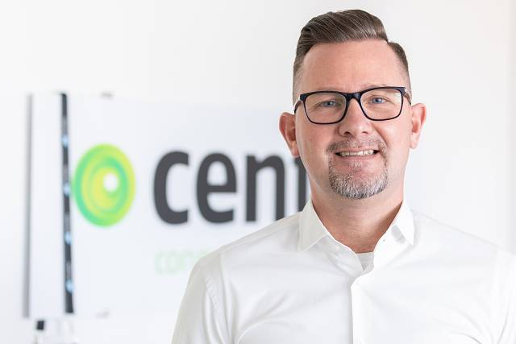
Datei 2: Portrait Steven Wernike

Über Centric Deutschland
Centric bietet Softwarelösungen, IT Outsourcing, Business Process Outsourcing sowie IT- und Personaldienstleistungen an. Das Unternehmen bringt Mitarbeiter, Partner und Kunden zusammen, um innovative und pragmatische Lösungen umzusetzen, die verantwortungsvolles Wachstum und Stabilität ermöglichen.
Mehr als 3.600 Mitarbeiterinnen und Mitarbeiter in Europa zeichnen sich durch ihre hohe IT-Expertise und ihre langjährige Erfahrung bei branchenspezifischen Geschäftsprozessen aus. Centric hat 2020 einen Umsatz von 437 Millionen Euro und einen Gewinn von 14 Millionen Euro erzielt.
Centric Deutschland fokussiert sich auf Lösungen für SAP HCM und SAP SuccessFactors mit On-Premises und Cloud Technologien und bietet eine Vielzahl an Add Ons und Dienstleistungen an. Diese reichen von der Effizienzsteigerung und Qualitätssicherung von Personalprozessen, über Datenmigration, Beratung und Schulung bis hin zum Support.

Pressekontakt: Presseservice:
Centric Cloud Solutions GmbH C-UNITED
Steven Wernike Stefan Mussel
Kronprinzenstraße 30 Kästrich 10
D-45128 Essen D-55116 Mainz

Fon: +49 201 74769 0 Fon: +49 6131 1433314
Fax: +49 201 74769 200 Fax: +49 6131 1433311

info.de@centric.eu contact@c-united.com
www.centric.eu www.c-united.com

